Montaż uchwytów dla niepełnosprawnych - dlaczego warto?
W naszym artykule odpowiadamy na pytanie dlaczego warto zastosować montaż uchwytów dla niepełnosprawnych. Jeśli interesuje Cie takowe tematyka, zachęcamy do zapoznania się z blogpostem.

Przestrzeń miejska dla niepełnosprawnych
W wielu przypadkach, aby dostosować pomieszczenia sanitarne czy inne miejsca w przestrzeni publicznej do użytku dla niepełnosprawnych niezbędny jest montaż uchwytów dla niepełnosprawnych. W niektórych miejscach tego typu uchwyty są wymagane przez prawo, natomiast w lokalach gastronomicznych czy rozrywkowych prywatnych, chęć montażu wynika z zaspokojenia potrzeb szerszego grona klientów. Doposażenie pomieszczeń publicznych w owe uchwyty jest o tyle prostrze, iż na rynku dostępnych jest ich kilkanaście rodzaji, z łatwością więc przychodzi dobranie odpowiedniego wymiaru czy kształtu uchwytów do zapotrzebowań.

Montaż uchwytów dla niepełnosprawnych

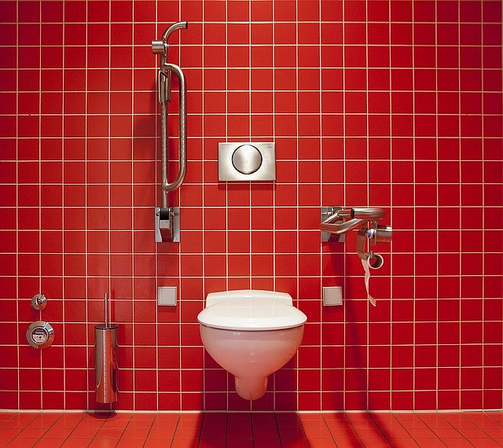
Obecnie osoba niepełnosprawna, coraz żadziej potrzebuje pomocy w poruszaniu się po wielu miejscach publicznych. Również pomieszczenia mieszkalne osób niepełnosprawnych mogą zostać wyposażone w niezbędne przedmioty, tak by ich funkcjonalność znacznie wzrosła. Montaż uchwytów dla niepełnosprawnych jest więc ważnym czynnikiem, który ułatwia codzienne życie właśnie tym osobą. Jeśli zastanawiasz się nad zamontowaniem takowych uchwytów czy też podestów lub siedzisk w swoim lokalu lub jest to wymagane i regulowane prawnie, sprawdź modele dostępne w ofercie firmy Wamat.

